especial dia das mães
O Dia das Mães está próximo. Como já é tradição, se estivéssemos na escola estaríamos fazendo as deliciosas bolachinhas de nata.
Desta vez, para que este momento de fazê-las seja muito mais especial, convide sua mãe para cozinhar com você.
Não se esqueça de registrar e compartilhar esse momento com seus colegas e comigo!
Aí vai a receita:

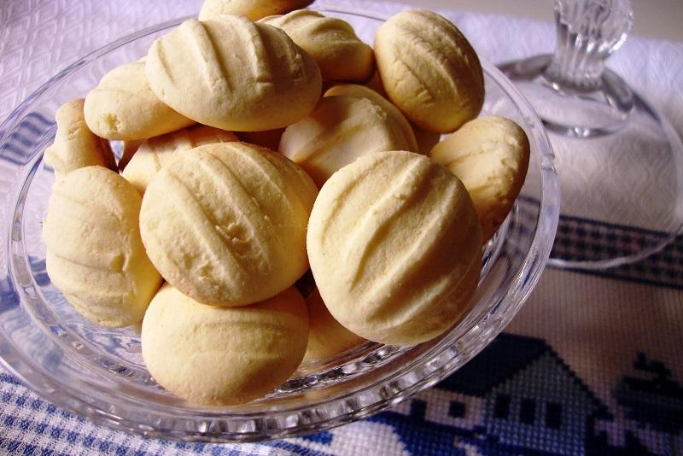
Receita da bolachinha de nata
1 pote de nata 300gr;
1 ovo;
1 xícara de açúcar;
1 xícara de farinha de trigo;
1 colher de chá de margarina;
1 colher de chá de fermento;
+ ou - 500gr de amido de milho (maisena)
E muitas pitadas de carinho!

Modo de preparo
Misture todos os ingredientes e aos poucos, acrescente o amido de milho até dar o ponto e desgrudar das mãos.
Em seguida, molde as bolachinhas, unte a forma e coloque para assar por mais ou menos 20 minutos em forno médio, até dourar.
Faça um agrado para ela, lavando toda a louça.

